**主题一：过新年，迎成长**

（时间：2024年2月21日——2024年3月1日 主题负责人：肖一凡、杨慧）

1. **主题思路**

（一）主题来源

春节是我们中华民族的传统节日，是新的一年的开端，举国上下，喜气洋洋，一切喜悦的丰收和美好的愿望，都孕育在新年，围绕着新年孩子们体验了丰富多彩的活动。为了引导导幼儿对身边常见事物和现象产生兴趣和探究欲望，让孩子们体验到过新年的快乐，知道自己又大一岁了，并给幼儿的探究活动创造一个宽松的环境， 我们准备开展《过新年，迎成长》主题活动。

（二）幼儿经验

新年是孩子最开心的时候，周围的环境因为这个节日的到来发生了变化，带给了孩子快乐的因素。随着新年的过去，孩子们长大了。他们一进教室就迫不及待的告诉老师自己过年时放了焰火，品尝了糖果，还收到了许多压岁钱……在长辈、老师的时常念叨下，还会常说“我又长大了，个子长高了。”对此，个别幼儿提出许多疑问：我是怎么长大的？什么叫长大？……因此，和孩子们共同探讨有关“长大”的事情变得很有必要。

**二、主题目标**

1.愿意参与各种新年活动，体验新年的快乐氛围。

2.能大胆尝试用多种方式表征过新年的以及自己的成长。

3.使幼儿懂得新的一年自己又长大了，应该养成更多的好习惯，培养为自我服务的能力和关爱他人的品质

**三、主题网络图**

（一）开展前线索图

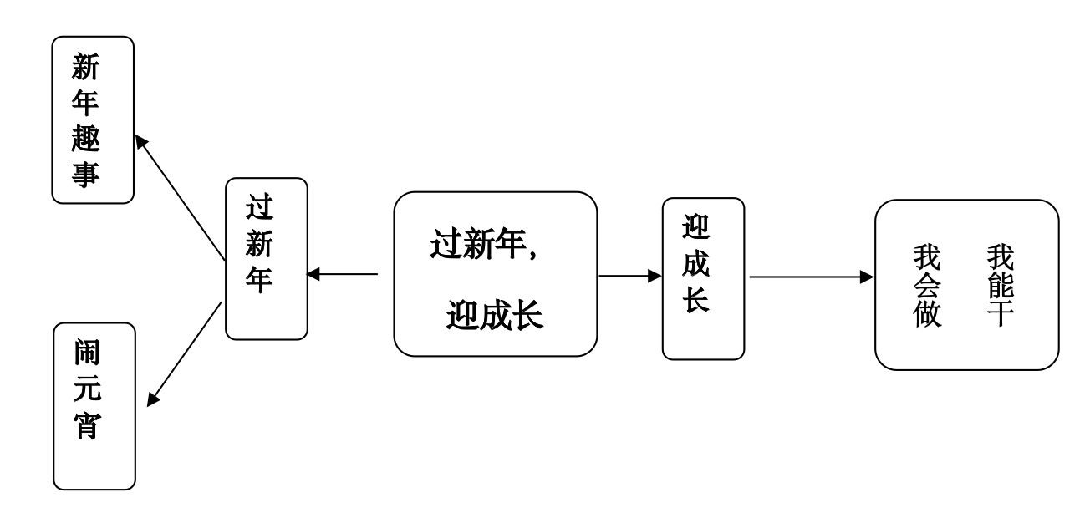（二）开展后线索图